Техническое задание
Необходимо выпускаемое резиновое полотно сматывать в рулон, дублируя влажной тканью. Проклеивать не нужно, но необходимо обеспечивать натяжение и выравнивание ткани. Опционально готовы рассмотреть опцию синхронизации скорости намотки со скоростью выпуска резинового полотна. Количество обслуживающего персонала – 1 человек.
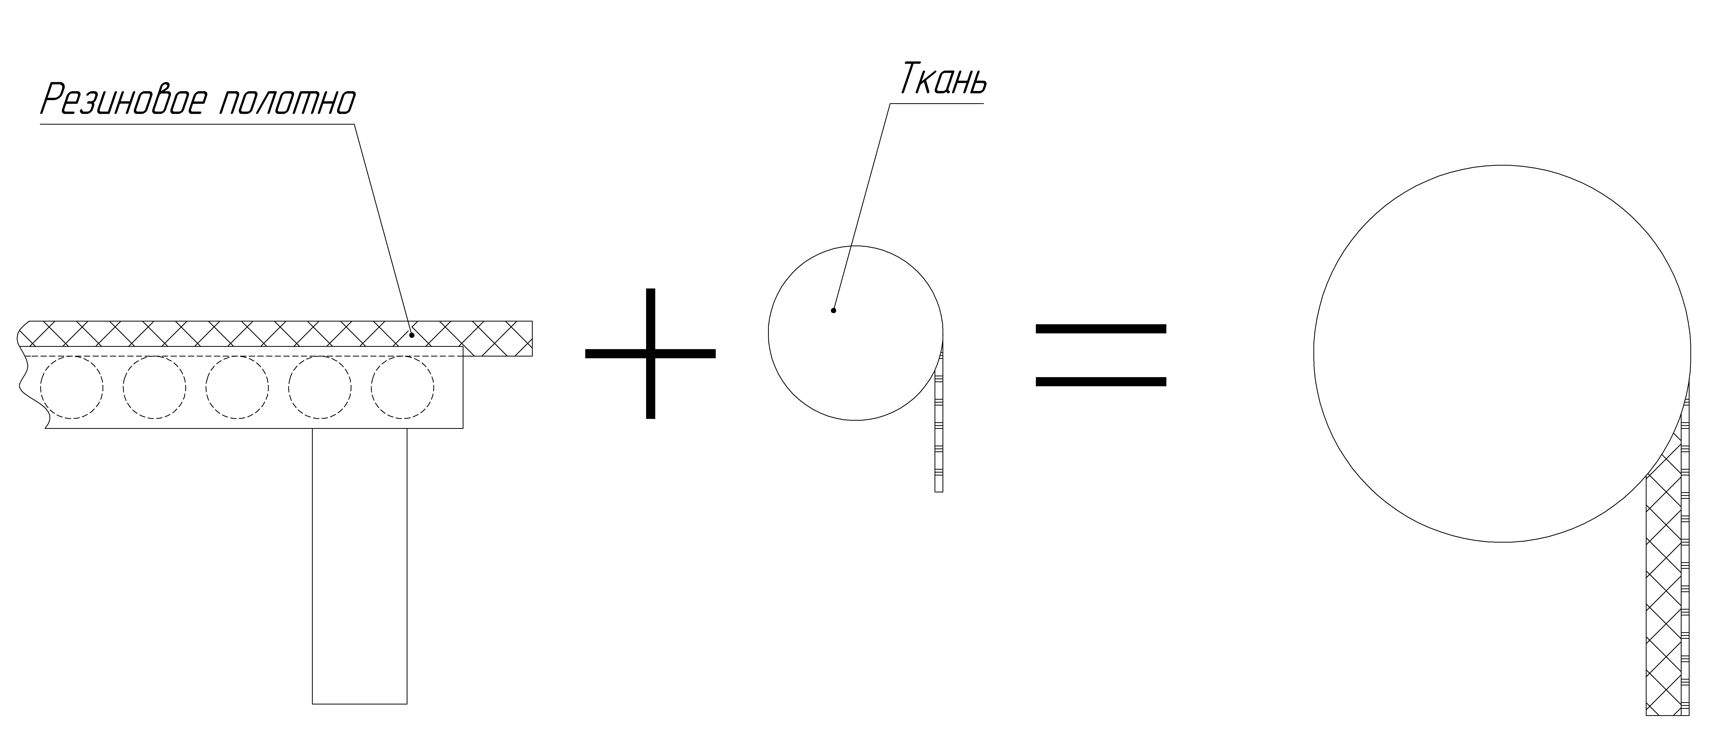
Параметр | Резиновое полотно | Рулон ткани | Рулон (резина + ткань)
Вес | 13 кг 1 п.м. | max 50 кг | max 100 кг
Длина | - | - | max 30 м
Ширина | 1 м | 1 м | 1 м
Опция равнения | Укажите стоимость как с ней, так и без неё.
Производительность | 1 м/мин
Разгрузка | ручная

Наматывать планируется на имеющиеся бабины (см. Рисунок 1)
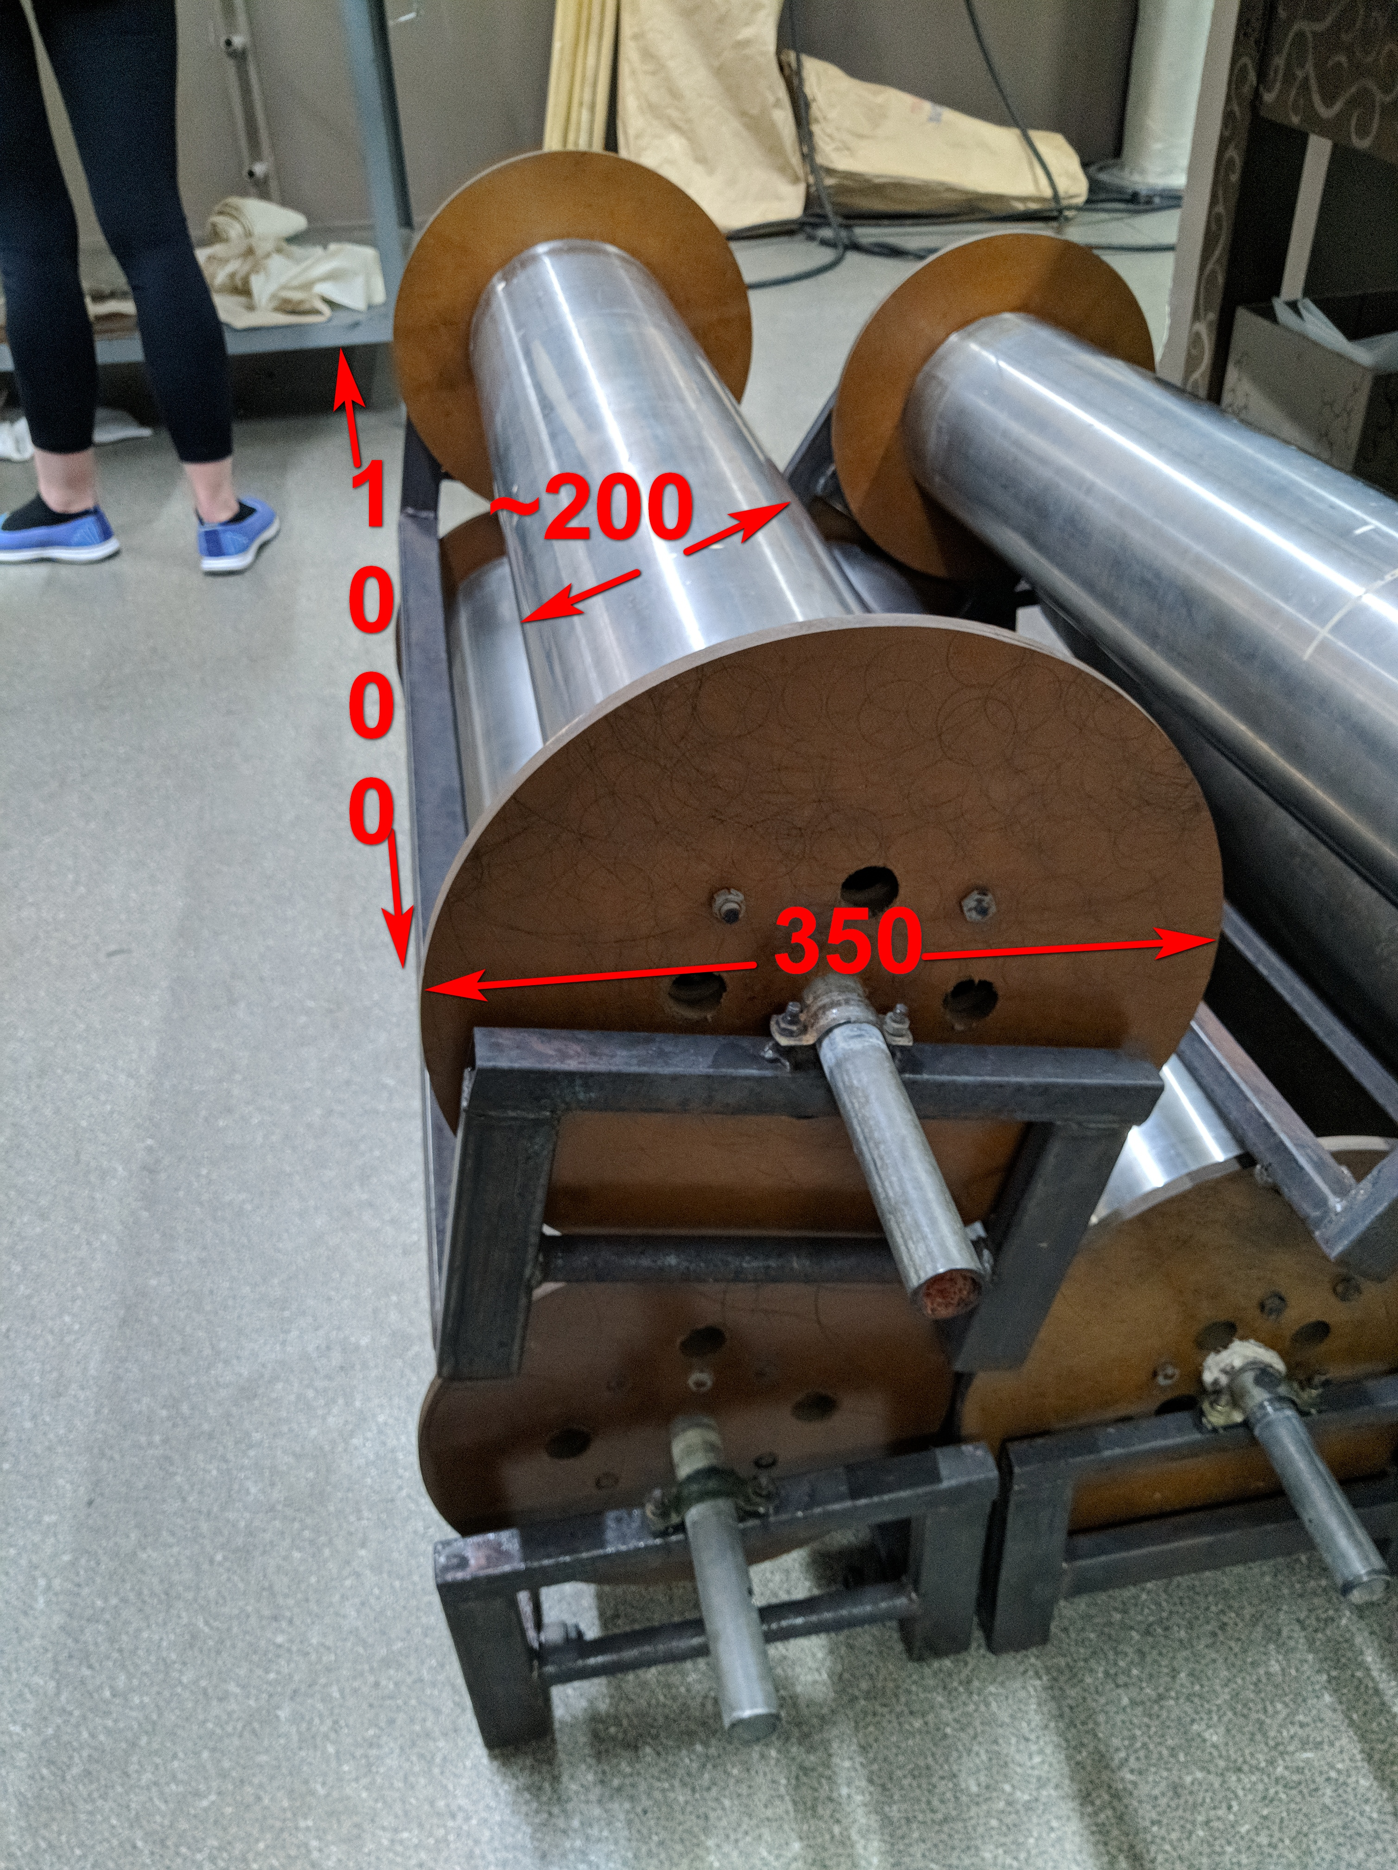
Рисунок 1

